**Raport z postępów realizacji LSR za rok 2024**

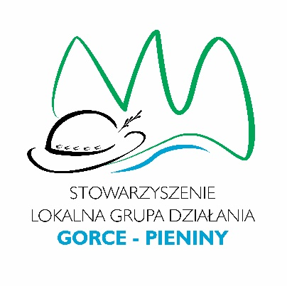

**STYCZEŃ 2025**

**CENA REALIZACJI RZECZOWEJ I FINANSOWEJ PRZEDSIEWZIĘĆ I CELÓW SZCZEGÓŁOWYCH NA PODSTAWIE REALIZOWANYCH WSKAŹNIKÓW PRODUKTU I REZULTATU**

Oceny zagadnienia dokonano na podstawie prowadzonych przez Zarząd i Biuro LGD zestawień monitorujących realizację rzeczową i finansową przedsięwzięć i celów szczegółowych oraz Sprawozdania z realizacji LSR za rok 2016, 2017, 2018, 2019, 2020, 2021, 2022, 2023 i 2024 (tabele wskaźników i przedsięwzięć).

Analizy rzeczowego stopnia realizacji celów i przedsięwzięć dokonano na podstawie weryfikacji osiągnięcia wskaźników, w szczególności wskaźników produktu mierzalnych po zakończeniu realizacji operacji

Analizy finansowej na podstawie wypłaconych środków.

**Zestawienie dotychczasowej realizacji poszczególnych wskaźników produktu wszystkich przedsięwzięć LSR (poddziałania 19.2.) przedstawiono w tabelach poniżej.**

W ujęciu kompleksowym – uwzględniając również operacje wybrane i w trakcie realizacji i zakończone budżet LSR dla poddziałania 19.2. Wsparcie na wdrażanie operacji w ramach strategii rozwoju lokalnego kierowanego przez społeczność, wynosi prawie **98,98% (1 837 532,60 EUR)**

**Tabele: Realizacja budżetu przedsięwzięć LSR**

**Przedsięwzięcie 1.1.1 Infrastruktura turystyczna, rekreacyjna i/lub kulturowa wykorzystująca zasoby obszaru LGD**

Poniższa tabela obrazuje stan realizacji wskaźników produktu i rezultatu dla przedsięwzięcia.

|  |  |  |  |  |
| --- | --- | --- | --- | --- |
|  | Stan docelowy | Aktualny stan realizacji wskaźników | Stan realizacji [%] | Pozostałe wskaźniki do realizacji |
| Wskaźnik produktu  Liczba nowych lub zmodernizowanych obiektów infrastruktury turystycznej, rekreacyjnej i/lub kulturowej | 14 | 14 | 100% | 0 |
| Wskaźnik rezultatu  Liczba osób, które skorzystały po realizacji projektu z nowo powstałej lub zmodernizowanej infrastruktury | 7 500 | 32950 | 439,34% | 0 |
| Wskaźnik rezultatu  Liczba operacji mających pozytywny wpływ na ochronę środowiska i/lub przeciwdziałających zmianom klimatu | 1 | 1 | 100% | 0 |
| Limit środków [zł] | **Indykatywny limit środków z LSR** | **Wykorzystany limit środków (płatność końcowa)** | **Wykorzystanie budżetu [%]** | **Pozostałe środki** |
| 167 623,23 EUR | 169 662,25 EUR | 101,22 % | -2 039,02 EUR |

Stan realizacji wskaźnika opiera się o środki wypłacone dla II etapu operacji (II transzy pomocy). Realizacja wskaźników rozpoczęła się od podpisania umów o przyznanie pomocy z beneficjentami (JSFP), których operacje zostały wybrane do finansowania w ramach naboru 6/2017 przeprowadzonego w 2017r. Projekty zostały rozliczone, a pomoc wypłacona. W 2021 r. otrzymaliśmy dodatkowe środki w wysokości 100 000 EUR. Wskaźnik produktu *Liczba nowych lub zmodernizowanych obiektów infrastruktury turystycznej, rekreacyjnej i/lub kulturowej* jest zrealizowany na poziomie 100%. Wskaźnik *rezultatu Liczba osób korzystających z obiektów infrastruktury turystycznej* osiągnął poziom 439,34 % natomiast wskaźnik *Liczba operacji mających pozytywny wpływ na ochronę środowiska i/lub przeciwdziałających zmianom klimatu* został osiągnięty na poziomie 100% . Budżet został wykonany w ponad 100%.

**Przedsięwzięcie 1.1.2 Tworzenie lub rozwój atrakcyjnych produktów turystycznych wykorzystujących zasoby kulturowe i/lub naturalne obszaru LGD w tym produktów innowacyjnych**

Poniższa tabela obrazuje stan realizacji wskaźników produktu i rezultatu dla przedsięwzięcia.

|  |  |  |  |  |
| --- | --- | --- | --- | --- |
|  | Stan docelowy | Aktualny stan realizacji wskaźników | Stan realizacji [%] | Pozostałe wskaźniki do realizacji |
| Wskaźnik produktu  Liczba operacji polegających na rozwoju istniejącego przedsiębiorstwa | 3 | 3 | 100% | _ |
| Wskaźnik produktu  Liczba operacji ukierunkowanych na innowacje | 2 | 2 | 100% | - |
| Wskaźnik rezultatu  Liczba utworzonych miejsc pracy (ogółem) | 5 | 5 | 100% | - |
| Limit środków [zł] | **Indykatywny limit środków z LSR** | **Wykorzystany limit środków (płatność końcowa)** | **Wykorzystanie budżetu [%]** | **Pozostałe środki** |
| 183 950,88 EUR | 183 950,87 EUR | 100% | 0,01 EUR |

Stan realizacji wskaźnika opiera się o środki wypłacone dla II etapu operacji (II transzy pomocy). Realizacja wskaźników rozpoczęła się od podpisania umów o przyznanie pomocy z beneficjentami, których operacje zostały wybrane do finansowania w ramach naborów 1/2016, 2/2016, 1/2017 i 2/2017 oraz 1/2019 przeprowadzonych w latach 2016, 2017 i 2019 r. Projekty zostały rozliczone, a pomoc wypłacona. Do końca 2020r. wskaźniki produktu Liczba operacji polegających na rozwoju istniejącego przedsiębiorstwa zostały osiągnięte w 100%. Do wartości wskaźnika *liczba utworzonych miejsc* pracy zalicza się nowo utworzone etaty w ramach operacji. Budżet został wykonany w 100%.

**Przedsięwzięcie 1.1.3 Wykorzystanie do rozwoju turystyki zasobów dziedzictwa kulturowego i/lub naturalnego obszaru LGD**

Poniższa tabela obrazuje stan realizacji wskaźników produktu i rezultatu dla przedsięwzięcia.

|  |  |  |  |  |
| --- | --- | --- | --- | --- |
|  | Stan docelowy | Aktualny stan realizacji wskaźników | Stan realizacji [%] | Pozostałe wskaźniki do realizacji |
| Wskaźnik produktu  Liczba operacji wykorzystujących do rozwoju turystyki zasoby dziedzictwa kulturowego i/lub naturalnego obszaru | 8 | 8 | 100% | 0 |
| Wskaźnik rezultatu  Liczba odbiorców działań wykorzystujących do rozwoju turystyki zasoby dziedzictwa kulturowego i/lub naturalnego obszaru | 1 400 | 1 400 | 100% | 0 |
| Wskaźnik rezultatu  Liczba operacji mających pozytywny wpływ na ochronę środowiska i/lub przeciwdziałających zmianom klimatu | 1 | 1 | 100% | 0 |
| Limit środków [zł] | **Indykatywny limit środków z LSR** | **Wykorzystany limit środków (płatność końcowa)** | **Wykorzystanie budżetu [%]** | **Pozostałe środki** |
| 173 737,89 EUR | 175 477,77 EUR | 101 % | -1 739,88 EUR |

Stan realizacji wskaźnika opiera się o środki wypłacone dla II etapu operacji (II transzy pomocy). Realizacja wskaźników rozpoczęła się od podpisania umów o przyznanie pomocy z beneficjentami (NGO), których operacje zostały wybrane do finansowania w ramach naborów 7/2017, 2/2019, 1/2021 1/2022 i 1/2023. Projekty zostały rozliczone, a pomoc wypłacona. Wskaźnik produktu jest zrealizowany na poziomie 100%, a kwota wypłaconych środków przekracza 100%.

**Przedsięwzięcie 1.1.4 Spójne działania marketingowe na rzecz regionu**

Poniższa tabela obrazuje stan realizacji wskaźników produktu i rezultatu dla przedsięwzięcia.

|  |  |  |  |  |
| --- | --- | --- | --- | --- |
|  | Stan docelowy | Aktualny stan realizacji wskaźników | Stan realizacji [%] | Pozostałe wskaźniki do realizacji |
| Wskaźnik produktu  Liczba zadań marketingowych | 10 | 10 | 100% | - |
| Wskaźnik rezultatu  Liczba odbiorców zadań marketingowych | 2 300 | 2500 | 109% | - |
| Limit środków [zł] | **Indykatywny limit środków z LSR** | **Wykorzystany limit środków (płatność końcowa)** | **Wykorzystanie budżetu [%]** | **Pozostałe środki** |
| 58 310,11 EUR | 60 220,42 EUR | 103,28% | -1 910,31 EUR |

W 2019 i 2020 roku ogłoszono nabór w którym 3 beneficjentów zrealizowało operacje (dwóch z naboru 3/2019 i jedna z naboru 2/2020). Na wolne środki w wysokości 34 772,89 EUR planowano ogłosić w marcu 2022 jednak z uwagi na otrzymaną odmowę ustalenia terminu naboru przez Urząd Marszałkowski z dnia 11.02.2022, Nabór mogliśmy najwcześniej ogłosić we wrześniu 2022r ( nabór nr 5/2022) w ramach którego jeden wnioskodawca realizował operację do 30.11.2023r. Budżet wykorzystano w ponad 100%.

**Przedsięwzięcie 1.1.6 Podejmowanie działalności gospodarczej w sektorze turystycznym przez osoby do 30. roku życia i/lub kobiety**

Poniższa tabela obrazuje stan realizacji wskaźników produktu i rezultatu dla przedsięwzięcia.

|  |  |  |  |  |
| --- | --- | --- | --- | --- |
|  | Stan docelowy | Aktualny stan realizacji wskaźników | Stan realizacji [%] | Pozostałe wskaźniki do realizacji |
| Wskaźnik produktu  Liczba operacji polegających na utworzeniu nowego przedsiębiorstwa w sektorze turystycznym przez osoby do 30. roku życia i/lub kobiety | 5 | 5 | 100% | - |
| Wskaźnik rezultatu  Liczba utworzonych miejsc pracy (ogółem) | 5 | 5 | 100% | - |
| Limit środków [zł] | **Indykatywny limit środków z LSR** | **Wykorzystany limit środków (płatność końcowa)** | **Wykorzystanie budżetu [%]** | **Pozostałe środki** |
| 70 026,67 EUR | 70 026,66 EUR | 100 % | 0,01 EUR |

Stan realizacji wskaźnika opiera się o środki wypłacone dla II etapu operacji (II transzy pomocy). Realizacja wskaźników rozpoczęła się od podpisania umów o przyznanie pomocy z beneficjentami, których operacje zostały wybrane do finansowania w ramach naborów 3/2016 i 3/2017. Do wartości wskaźnika *liczba utworzonych miejsc pracy* zalicza się nowo utworzone etaty w ramach operacji. Budżet został wyczerpany w 100%.

**Przedsięwzięcie 1.2.1 Podejmowanie działalności gospodarczej**

Poniższa tabela obrazuje stan realizacji wskaźników produktu i rezultatu dla przedsięwzięcia.

|  |  |  |  |  |
| --- | --- | --- | --- | --- |
|  | Stan docelowy | Aktualny stan realizacji wskaźników | Stan realizacji [%] | Pozostałe wskaźniki do realizacji |
| Wskaźnik produktu  Liczba operacji polegających na utworzeniu nowego przedsiębiorstwa | 31 | 31 | 100% | - |
| Wskaźnik rezultatu  Liczba utworzonych miejsc pracy (ogółem) | 31 | 34 | 110% | - |
| Limit środków [zł] | **Indykatywny limit środków z LSR** | **Wykorzystany limit środków (płatność końcowa)** | **Wykorzystanie budżetu [%]** | **Pozostałe środki** |
| 446 392,27 EUR | 443 951,88 EUR | 99,45 % | 2 440,39 EUR |

Stan realizacji wskaźnika opiera się o środki wypłacone dla II etapu operacji (II transzy pomocy). Realizacja wskaźników rozpoczęła się od podpisania umów o przyznanie pomocy z beneficjentami, których operacje zostały wybrane do finansowania w ramach naborów 4/2016, 4/2017, 4/2019, 6/2019, 3/202 oraz 2/2022. Do wartości wskaźnika *liczba utworzonych miejsc pracy* zalicza się nowo utworzone etaty w ramach operacji. Ponadto początkiem roku 2023 ogłoszono nabór w ramach którego wpłynęło 5 wniosków. Do końca września 2024r. wskaźniki produktu Liczba operacji polegających na utworzeniu nowego przedsiębiorstwa został osiągnięty. Budżet został wyczerpany w ponad 99%.

**Przedsięwzięcie 1.2.2 Integracja branż mających kluczowe znaczenie dla rozwoju obszaru: zakwaterowanie i usługi gastronomiczne, budownictwo, kultura, rozrywka i rekreacja[1]**

Poniższa tabela obrazuje stan realizacji wskaźników produktu i rezultatu dla przedsięwzięcia.

|  |  |  |  |  |
| --- | --- | --- | --- | --- |
|  | Stan docelowy | Aktualny stan realizacji wskaźników | Stan realizacji [%] | Pozostałe wskaźniki do realizacji |
| Wskaźnik produktu  Liczba wydarzeń | 7 | 5 | 71,43% | - |
| Wskaźnik rezultatu  Liczba odbiorców działań mających na celu integrację branż, które mają kluczowe znaczenie dla rozwoju obszaru | 530 | 500 | 94,34% | - |
| Limit środków [zł] | **Indykatywny limit środków z LSR** | **Wykorzystany limit środków (płatność końcowa)** | **Wykorzystanie budżetu [%]** | **Pozostałe środki** |
| 33 428,63 EUR | 34 265,94 EUR | 102,50 % | -837,31 EUR |

Stan realizacji wskaźnika opiera się o środki wypłacone dla II etapu operacji (II transzy pomocy). Operacja własna została zrealizowana i rozliczona w 2019r. przez Stowarzyszenie Lokalna Grupa Działania „Gorce – Pieniny”. W 2023r. zwiększono środki na przedsięwzięciu i opublikowano 17.11.2023r. informację o realizacji dwóch operacji własnych. Do 18.12.2023r nie zgłosił się żaden podmiot do realizacji, w związku z tym Zarząd LGD Gorce-Pieniny złożył 3.01.2024r. wnioski na operację własną, a Rada LGD dokonała oceny w dniu 15.01.2024r. Budżet został wyczerpany w ponad 102%.

**Przedsięwzięcie 1.2.3 Rozwój działalności gospodarczej**

Poniższa tabela obrazuje stan realizacji wskaźników produktu i rezultatu dla przedsięwzięcia.

|  |  |  |  |  |
| --- | --- | --- | --- | --- |
|  | Stan docelowy | Aktualny stan realizacji wskaźników | Stan realizacji [%] | Pozostałe wskaźniki do realizacji |
| Wskaźnik produktu  Liczba operacji polegających na rozwoju istniejącego przedsiębiorstwa | 15 | 15 | 100% | - |
| Wskaźnik rezultatu  Liczba utworzonych miejsc pracy (ogółem) | 15 | 15 | 100% | - |
| Limit środków [zł] | **Indykatywny limit środków z LSR** | **Wykorzystany limit środków (płatność końcowa)** | **Wykorzystanie budżetu [%]** | **Pozostałe środki** |
| 515 666,95 EUR | 492 613,47 EUR | 95,53% | 23 053,58 EUR |

Stan realizacji wskaźnika opiera się o środki wypłacone dla II etapu operacji (II transzy pomocy). Realizacja wskaźników rozpoczęła się od podpisania umów o przyznanie pomocy z beneficjentami, których operacje zostały wybrane do finansowania w ramach naborów 5/2016, 5/2017 i 7/2019 i 3/2022 przeprowadzonego w latach 2016 – 2022r. Projekty zostały rozliczone, a pomoc wypłacona. Do wartości wskaźnika *liczba utworzonych miejsc pracy* zalicza się nowo utworzone etaty w ramach operacji. W 2023r. został ogłoszony nabór 3/2023 w ramach którego 2 wnioskodawców podpisało umowy i zrealizowali projekty. Ponadto został ustalony termin naboru na styczeń 2024r. dla jednej operacji. Wskaźniki produktu Liczba operacji polegających na rozwoju istniejącego przedsiębiorstwa zostanie osiągnięty. Należy zaznaczyć, iż z naboru 3/2023 dwóch wnioskodawców wycofało wnioski na etapie weryfikacji formalne w Urzędzie Marszałkowski, a jeden wnioskodawca został odrzucony przez SW na etapie uzupełnień (z uwagi na rozbieżności dokumentów technicznych). Budżet został wyczerpany w ponad 95%. Część niewykorzystanych środków zbilansowała się w innych przedsięwzięciach, gdzie przekroczono kwoty zaplanowane w LSR.

**Przedsięwzięcie 1.2.4 Zachowanie tożsamości regionalnej**

Poniższa tabela obrazuje stan realizacji wskaźników produktu i rezultatu dla przedsięwzięcia.

|  |  |  |  |  |
| --- | --- | --- | --- | --- |
|  | Stan docelowy | Aktualny stan realizacji wskaźników | Stan realizacji [%] | Pozostałe wskaźniki do realizacji |
| Wskaźnik produktu  Liczba zadań z udziałem podmiotów działających  w sferze kultury, które otrzymały wsparcie w ramach realizacji LSR | 24 | 36 | 150% | - |
| Wskaźnik rezultatu  Liczba uczestników zadań z udziałem podmiotów, które otrzymały wsparcie w ramach realizacji LSR | 160 | 2258 | 1 411,25% | - |
| Limit środków [zł] | **Indykatywny limit środków z LSR** | **Wykorzystany limit środków (płatność końcowa)** | **Wykorzystanie budżetu [%]** | **Pozostałe środki** |
| 135 302,44 EUR | 135 302,43 EUR | 100 % | 0,01 EUR |

Stan realizacji wskaźnika opiera się o środki wypłacone dla II etapu operacji. Realizacja wskaźników rozpoczęła się od podpisania umów o przyznanie pomocy z beneficjentami, których operacje zostały wybrane do finansowania w ramach naborów 1/2018 przeprowadzonego w 2018r. Projekty zostały rozliczone, a pomoc wypłacona. Dodatkowo w 2020roku przeprowadzono kolejny nabór, w ramach którego wybrano 4 Wnioskodawców, który rozliczyli swoje operacji. Do końca 2022r. wskaźniki produktu Liczba zadań z udziałem podmiotów działających w sferze kultury, które otrzymały wsparcie w ramach realizacji LSR został osiągnięty, a budżet w 100 % wykorzystany.

**Przedsięwzięcie 1.2.7 W zdrowym ciele zdrowy duch**

Poniższa tabela obrazuje stan realizacji wskaźników produktu i rezultatu dla przedsięwzięcia.

|  |  |  |  |  |
| --- | --- | --- | --- | --- |
|  | Stan docelowy | Aktualny stan realizacji wskaźników | Stan realizacji [%] | Pozostałe wskaźniki do realizacji |
| Wskaźnik produktu  Liczba godzin zagospodarowanych zajęciami przeprowadzonymi na nowym lub zmodernizowanym obiekcie infrastruktury rekreacyjnej | 450 | 546 | 121,33% | - |
| Wskaźnik produktu  Liczba nowych lub zmodernizowanych obiektów infrastruktury rekreacyjnej | 5 | 6 | 120,00% | - |
| Wskaźnik rezultatu  Liczba osób, które skorzystały po realizacji projektu z nowego lub zmodernizowanego obiektu infrastruktury rekreacyjnej | 500 | 4 670 | 934% | - |
| Wskaźnik rezultatu  Liczba operacji mających pozytywny wpływ na ochronę środowiska i/lub przeciwdziałających zmianom klimatu | 1 | 1 | 100% | _ |
| Limit środków [zł] | **Indykatywny limit środków z LSR** | **Wykorzystany limit środków (płatność końcowa)** | **Wykorzystanie budżetu [%]** | **Pozostałe środki** |
| 60 838,52 EUR | 60 838,51 EUR | 100% | 0,01 EUR |

W 2019 roku przeprowadzono jeden nabór 5/2019 w ramach którego wybrano 3 operacje do finansowania, w tym 2 Beneficjentów rozliczyło operacje, natomiast jeden wnioskodawca zrezygnowała z ubiegania się o środki na etapie uzupełnień do wniosku o przyznanie pomocy. Dodatkowo w 2020 roku ogłoszono jeden nabór w ramach którego 4 Beneficjentów również rozliczyło swoje projekty – nabór 1/2020.

**Przedsięwzięcie 1.2.8 Działania edukacyjno-integracyjne dla dzieci i młodzieży**

Poniższa tabela obrazuje stan realizacji wskaźników produktu i rezultatu dla przedsięwzięcia.

|  |  |  |  |  |
| --- | --- | --- | --- | --- |
|  | Stan docelowy | Aktualny stan realizacji wskaźników | Stan realizacji [%] | Pozostałe wskaźniki do realizacji |
| Wskaźnik produktu  Liczba wydarzeń | 4 | 4 | 100% | - |
| Wskaźnik rezultatu  Liczba uczestników wydarzeń/zajęć/działań edukacyjno-integracyjnych | 280 | 0 | 0% | - |
| Wskaźnik rezultatu  Liczba operacji mających pozytywny wpływ na ochronę środowiska i/lub przeciwdziałających zmianom klimatu | 1 | 1 | 100% | - |
| Limit środków [zł] | **Indykatywny limit środków z LSR** | **Wykorzystany limit środków (płatność końcowa)** | **Wykorzystanie budżetu [%]** | **Pozostałe środki** |
| 11 222,41 EUR | 11 222,40 EUR | 100 % | 0,01 |

Stan realizacji wskaźnika opiera się o środki wypłacone dla II etapu operacji (II transzy pomocy). Umowa na operację własna została podpisana w dniu 3 grudnia 2019r. przez Stowarzyszenie Lokalna Grupa Działania „Gorce – Pieniny”. W latach 2020 – 2021 realizowano założenia projektu i w październiku 2021 roku złożono wniosek o płatność końcową, Natomiast w roku 2022r. wskaźniki produktu oraz rezultatu zostały osiągnięte w 100%.

**Podsumowanie budżetu realizacji LSR w statystkach UMWM – w skali województwa małopolskiego**

Według statystyk prowadzonych przez Małopolski SW na 14 grudnia 2024 r. na 32 Lokalne Grupy Działania w Małopolsce, Stowarzyszenie LGD „Gorce-Pieniny” może pochwalić się bardzo wysokim stanem realizacji LSR – zarówno pod względem środków zakontraktowanych – Umowy, jak i środków już wypłaconych.

Zajęliśmy I miejsce w kategorii LEADER skuteczności w ramach PROW 2014-2020

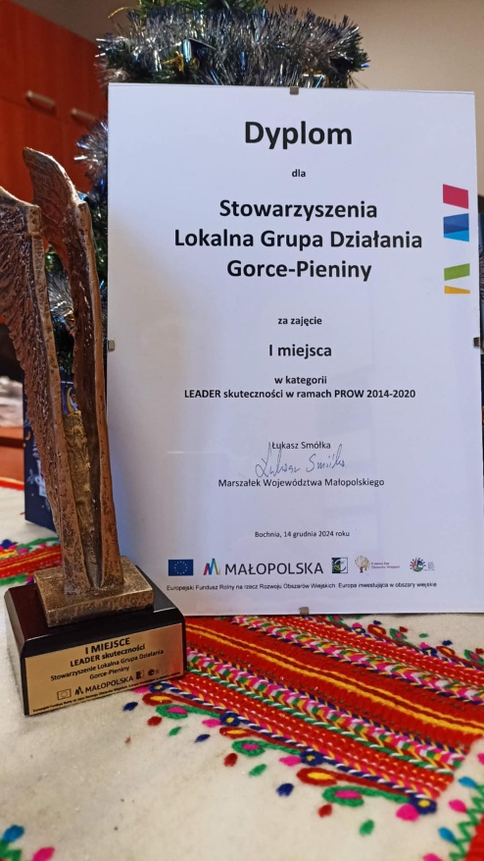 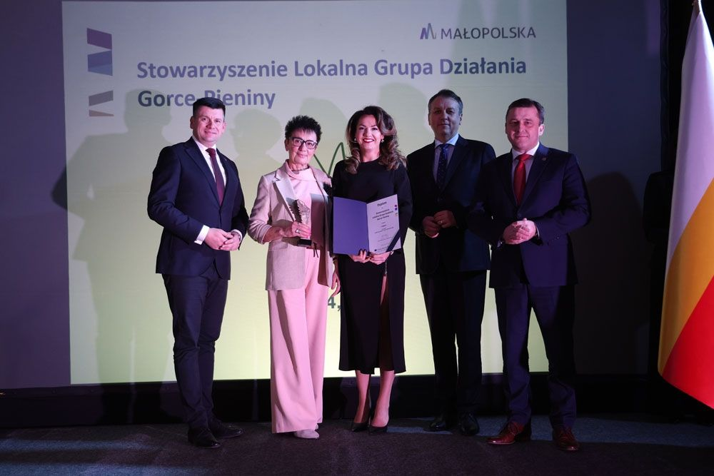

OCENA ILOŚCIOWA I JAKOŚCIOWA PRZEPROWADZONYCH KONKURSÓW

Na podstawie prowadzonego w biurze LGD Rejestru konkursów LGD stwierdza:

* Konkursy w analizowanym okresie były prowadzone zgodnie z Harmonogramem planowanych naborów stanowiącym załącznik do umowy ramowej;
* Harmonogram naborów był aktualizowany w miarę potrzeb tak aby zapewnić prawidłową realizacje LSR w czasie;
* Lokalna Grupa Działania terminowo przeprowadziła nabory i ocenę wniosków złożonych w naborach oraz w terminie do 60 dni od zakończenia naboru złożyła dokumentację z naborów w UMWM;
* Liczba wniosków złożonych w naborach i wybranych do finansowania przekracza wyczerpuje niemal w 100% pule środków w naborach co świadczy o wysokim poziomie wniosków i korzystaniu z  doradztwa w zakresie zgodności z lokalnymi kryteriami wyboru.
* LGD otrzymało kilkukrotnie odmowę ustalenia terminu naboru w związku z wysoką realizacją wskaźników oraz wprowadzeniem limitowania wniosków w SW.

Od początku wdrażania LSR Zarząd LGD przeprowadził **37 naborów wniosków** oraz 4 ogłoszenia na operacje własne.

W ww. konkursach przeprowadzonych i nieanulowanych, ocenie Rady podlegało 177 wniosków.

Na wysoki stopień efektywności ogłaszanych naborów wpływa bieżące aktywne informowanie o konkursach, na bieżąco udzielane doradztwo dla beneficjentów.

**Od początku wdrażania LSR (VII.2016) do końca września 2024 r. z doradztwa LGD skorzystało 475 podmiotów (nie wliczając korzystających wielokrotnie w zakresie tego samego wniosku).**

Zastanawiająco duża liczba wniosków wybranych i mieszczących się w limicie w stosunku do liczby podpisanych umów jest wynikiem kilkukrotnego ogłaszania naborów wniosków w ramach tego samego przedsięwzięcia po rezygnacjach lub odrzuceniu wniosków w UMWM.

Znaczna część wnioskodawców, na etapie oceny w UMWM rezygnowała z podpisania umowy nie składając uzupełnień w wyniku czego wnioski były odrzucane lub wnioskowała o rozwiązanie umowy przyznania pomocy. W początkowym okresie wdrażania LSR 2017-2018r. jedną z przyczyn rezygnacji mógł być czas oceny wniosków w UMWM, który powodował dezaktualizację planów biznesowych wnioskodawców lub znaczną dezaktualizację cen rynkowych (po przetargach) co w efekcie uniemożliwiało realizację w zaplanowanym zakresie. Zgodnie z informacjami przedkładanymi przez wnioskodawców czas oceny wniosków w UMWM w pierwszych naborach wynosił nawet ponad 10 miesięcy (2017r.). Przy tak długim czasie weryfikacji pomimo iż LGD miała na listach rezerwowych inne wnioski, nie było już możliwości ich wykorzystania – lista rezerwowa dezaktualizowała się po 6 – ciu miesiącach.

Rada od początku wdrażania LSR oceniła **177 wniosków** wraz z operacją własną LGD. Do dofinansowania wybrane zostało **148 operacji** (z czego znaczna część na listach rezerwowych nie mogła zostać objęta umowami z ZW). W trakcie weryfikacji wniosków w UMWM część wniosków odpadła lub zrezygnowała po zamknięciu list rezerwowych i liczba faktycznie zrealizowanych operacji na dzień 30.09.2024 r. wg podpisanych umów wynosi **92 operacji**.

Warto zaznaczyć, że jak wynika z rejestru naborów, Rada LGD niezależnie od liczby wniosków w naborach zawsze terminowo przekazywała do UMWM dokumentację i wnioski wybrane.

OCENA AKTUALNOŚCI ANALIZY SWOT

Oceny zagadnienia dokonano na podstawie weryfikacji szans i zagrożeń oraz mocnych i słabych stron wskazanych w analizie SWOT w strategii rozwoju lokalnego kierowanego przez społeczność i wynikających z konsultacji społecznych.

Analiza SWOT sporządzona na potrzeby LSR, nadal na dzień 30.09.2024r. wydaje się być aktualna i projekty wybrane do finansowania w 2024 r. jak również działania aktywizacyjne LGD odpowiadają na rozwiązanie słabych stron obszaru LGD.

Niewątpliwie duże zmiany wprowadził stan zagrożenia epidemicznego ogłoszony w Polsce od 03.2020 r. – jednak nie tyle na dezaktualizację LSR co przedsiębiorczość mieszkańców, poszukujących innych źródeł dochodów (własna firma) np. po utracie stanowiska pracy z powodu COVID.

OCENA aktualności i adekwatności procedur ORAZ kryteriów oceny i wyboru projektów

Oceny zagadnienia dokonano na podstawie analizy procedur, kryteriów oraz analizy dokonywanych przez LGD zmian w dokumentach w szczególności aktualizacji wynikających ze zmian prawnych oraz w dążeniu do poprawy sprawności oceny i jasności dokumentacji LGD dla oceniających, wnioskodawców i innych odbiorców procedur i kryteriów. Biuro LGD prowadzi rejestr zmian do umowy ramowej w tym zmian w zakresie kryteriów i procedur.

Lokalne Kryteria wyboru projektów jak również procedury są stale aktualizowane i dostosowywane do zmian legislacyjnych oraz oczekiwań lokalnej społeczności.

REALIZACJA RZECZOWA WSKAŹNIKÓW LSR I OCENA ADEKWATNOŚCI PRZYJĘTYCH WSKAŹNIKÓW DO ANALIZY SWOT

Oceny adekwatności przyjętych wskaźników realizacji LSR i celów do zdiagnozowanych w LSR problemów i słabych stron obszaru LGD dokonano na podstawie skonfrontowania analizy SWOT z aktualnym poziomem realizacji rzeczowej LSR - realizacji wskaźników LSR.

Realizacja Rzeczowa (wskaźnikowa) LSR jest wg stanu na dzień 30.09.2024r. na wysokim poziomie podobnie jak realizacja finansowa.

Podpisane umowy jak również wnioski będące w ocenie (3 wniosków) i planowane nabory w 2024 pozwoliły na osiągniecie wszystkich wskaźników produktu wskazanych LSR w 100%.

Przedsięwzięcie Wsparcie na rzecz kosztów bieżących i aktywizacji jest realizowane sukcesywnie, część wskaźników związanych z aktywizacją została już znacznie przekroczona – np. w związku z większą liczba naborów zorganizowano więcej spotkań/ szkoleń dla mieszkańców.

W wyniku weryfikacji stopnia realizacji wskaźników i ich skonfrontowaniu ze wskazanymi problemami i słabymi stronami (z analizy SWOT) stwierdzono iż przyjęte w LSR wskaźniki produktu i rezultatu są adekwatne do występujących na obszarze LGD słabych stron, które powinny być rozwiązane poprzez projekty wybierane do dofinansowania oraz działania aktywizacyjne LGD.

**Wybierane projekty są w pierwszej kolejności zgodne z LSR, zatem muszą prowadzić do osiągania konkretnych wskazanych w danym naborze wskaźników produktu.**

OCENA postrzegania LGD w otoczeniu w tym ocena jawności, demokratyczności działań

Weryfikacji zagadnienia dokonano na podstawie analizy przeprowadzonych działań informacyjnych zaplanowanych i zrealizowanych przez LGD na poszczególnych etapach wdrażania LSR. W 2024 r. w Harmonogramie realizacji planu komunikacji przewidziano działania na etapie: przed konkursami, po konkursach, przy podsumowanie wdrażania LSR. Zrealizowano wszystkie zaplanowane działania co zostało potwierdzone w złożonym wniosku o płatność (06.2024 i 09.2024).

Wszystkie ogłoszenia o naborach były jawne i podawane terminowo, tak samo informacja o wynikach oceny i wyboru operacji – protokoły z posiedzeń Rady i listy operacji były udostępniane na stronie internetowej Stowarzyszenia LGD „Gorce-Pieniny”. Wszelkie dokonywane aktualizacje LSR były jawne - poddawane do publicznej wiadomości z możliwością wnoszenia uwag w ramach konsultacji społecznych.

Zaplanowana liczba odbiorców poszczególnych działań komunikacyjnych ze społecznością lokalną została osiągnięta.

Biuro LGD prowadzi monitoring prowadzonych działań doradczych i działań z zakresu animacji społeczności lokalnej. Wyniki ewaluacji wewnętrznej tych działań pokazują pozytywny odbiór działań informacyjno-doradczych prowadzonych przez LGD.

Ponadto według przeprowadzonych rozmów wśród osób, które potwierdziły znajomość struktur LGD (członkowie LGD, członkowie organów LGD, przedstawiciele jst), działania LGD w zakresie informowania o realizowanych przedsięwzięciach i stopniu wdrażania LSR oraz jawność dokumentacji i demokratyczność działań są oceniane pozytywnie.

OCENA innych zjawisk, zdarzeń, dokumentów

W opinii pracowników biura LGD rok 2024 był bardzo intensywnym. rozpoczęto prace wdrożeniowe do nowej strategii rozwoju. Przeprowadzono 1 nabór wniosków, zorganizowano wydarzenie skierowane do mieszkańców. Z doradztwa bezpośrednio w biurze LGD skorzystało 20 osób.

W zakresie funkcjonowania LGD i ubiegania się o środki na działanie biura LGD bardzo pozytywnie można ocenić czas weryfikacji wniosków o płatność w UMWM oraz informacji monitorujących dzięki czemu LGD ma płynność finansową.

Na bieżąco są udostępniane i aktualizowane dokumenty i zestawienia, na stronie [www.leadergorce-pieniny.pl](http://www.leadergorce-pieniny.pl) do których upublicznienia LGD zobowiązała się w umowie ramowej.

Za wcześnie jest na analizę osiągnięcia wskaźników oddziaływania dlatego też w raporcie nie odniesiono się do nich szczegółowo.

2024 r. zakończono realizację projektu współpracy z innymi LGD w ramach poddziałania działania 19.3 Projekt współpracy krajowej.

**PODSUMOWANIE:**

**Okres programowania 2014-2020 już za nami.**

**Cieszymy się bardzo, że Stowarzyszenie Lokalna Grupa Działania Gorce – Pieniny zostało podczas uroczystości uhonorowane w głównej kategorii: LEADER SKUTECZNOŚCI (Najwyższy procent (%) realizacji kwoty Lokalnej Strategii Rozwoju)‼️. Z rąk Łukasz Smółka – Marszałek Województwa Małopolskiego, Wiceprezes- Krystyna Kubik, Przewodnicząca Rady – Maria Jawor oraz Wiceprzewodnicząca Rady – Ewelina Dyda odebrały nagrodę za zajęcie I miejsca‼️**

**Tak wysoka pozycja w podsumowaniu pracy 32 małopolskich lokalnych grup działania to efekt kilkuletniej współpracy Stowarzyszenia z mieszkańcami, przedsiębiorcami, organizacjami pozarządowymi i samorządami gmin należących do Stowarzyszenia LGD „Gorce-Pieniny”. Do wszystkich, którzy przyczynili się do tego sukcesu, kierujemy podziękowania, zarówno za spektakularny efekt ostatniej perspektywy finansowej 2014-2020, jak również za prawie 20 lat funkcjonowania Stowarzyszenia i pracy na rzecz mieszkańców i całego obszaru pienińsko-gorczańskiego.**

**To ogromny sukces, który osiągnęliśmy dzięki wspólnym wysiłkom i zaangażowaniu.**

1. Działalność wg sekcji PKD 2007 – działalność związana z zakwaterowaniem i usługami gastronomicznymi (sekcja I), budownictwo (sekcja F), działalność związana   
   z kulturą, rozrywką i rekreacją (sekcja R).